清数智算
六个主页面图片、前端组件、后端功能与代码文件对接说明
真实上线修订版 V1.4｜基于六张确认页面设计图与当前后端静态核验
代码核验基准：2026-08-01 · 产品边界：A 股金融研究辅助，不提供自动下单或买卖建议

文档用途 | 逐页说明：图片表达了什么、前端具体要做什么、后端已有什么、对应修改哪些代码文件，以及用户最终怎样完成一轮研究。

主页面 | 只解决的问题
今日观察 | 每日入口：先处理个人研究事项，再看市场背景。
透明选股 | 用公开规则生成可解释候选，再转入个股研究。
我的关注 | 管理持续跟踪的股票、当前判断、变化、任务和研究进度。
个股研究 | 围绕单只股票集中查看公共事实与个人研究档案。
金融顾问 | 基于证据回答问题，并生成需用户确认的判断或任务草稿。
研究中心 | 跨股票管理任务、判断、深度研究、报告和变化。

一、最终产品结构与用户主链路
先确定页面职责，再讨论组件和代码文件。
技术事实 | 当前前端不是 React/Next.js，而是 FastAPI 托管的静态模块化 SPA：app/static/demo.html + demo.css + qs-*.js。六个页面应优先在现有结构上重组，不应先创建不存在的 frontend/src 页面。

1. 六个页面在主链路中的位置
1 | 2 | 3 | 4 | 5 | 6 | 7
发现对象  搜索或透明选股 | 进入个股  看行情与公司证据 | 加入关注  建立个人研究空间 | 提出问题  带上下文问金融顾问 | 确认结果  保存判断或任务 | 持续跟踪  等待报告、变化与任务 | 重新评估  从今日观察回来

2. 页面之间怎样跳转
页面 | 主操作 | 主要下一跳
今日观察 | 优先事项、变化、任务、待确认草稿 | 个股研究 / 研究中心 / 金融顾问
透明选股 | 模板、条件、候选、九规则、历史验证 | 个股研究 / 我的关注 / 金融顾问
我的关注 | 研究资产列表、快速预览、关系管理 | 个股研究 / 金融顾问 / 研究中心
个股研究 | 事实证据、判断、任务、深度研究、报告 | 金融顾问 / 研究中心 / 返回来源页
金融顾问 | 连续问答、证据引用、候选写回 | 个股研究 / 研究中心 / 历史对话
研究中心 | 跨股票任务、判断、研究、报告、变化 | 事项详情 / 个股研究

3. 实现状态口径
状态 | 含义
静态可复用（待运行验收） | 现有前端操作、后端接口、Service 和数据库对象已经存在。
组合对接 | 后端能力已存在，页面需要并发调用多个接口再汇总。
小改后端 | 不改核心业务逻辑，只补字段、筛选参数、只读接口或状态合同。
配置后可用 | 依赖 Hermes、Vision、Tushare 或第三方 Provider 配置。

1. 今日观察
默认首页：用户先处理自己的研究工作，再查看市场背景。
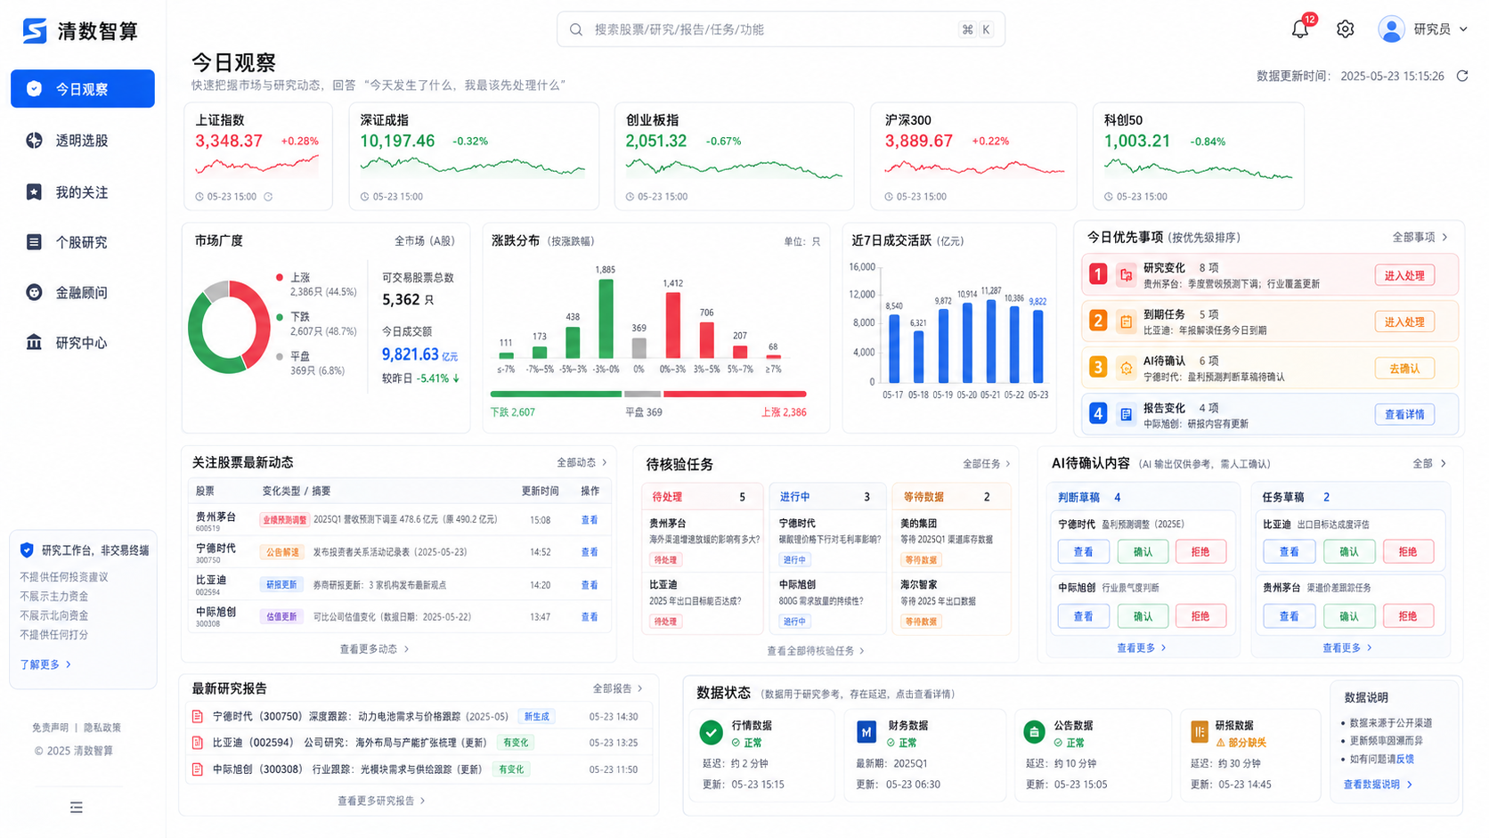
图 1｜今日观察页面设计目标。图中数值为界面示例，正式展示以接口数据时间、覆盖状态和实际返回字段为准。

页面一：今日观察：页面组件、后端功能与代码文件
图片中的重点不是“行情大屏”，而是个人事项优先、市场背景在后。
页面组件 | 前端有什么 / 用户能做什么 | 后端现有功能与接口 | 结论
市场概况 | 展示主要指数、市场广度、涨跌分布、成交活跃和更新时间；市场卡可进入市场详情。 | GET /indices；GET /markets/live；GET /markets/breadth；GET /sectors/hot。 | 静态可复用（待运行验收）
今日优先事项 | 按优先级展示最多 5 条事项；点击后进入任务、个股、草稿或变化详情。 | GET /v1/today/overview；TodayOverviewService；ResearchPriorityService；ResearchActionService。 | 静态可复用（待运行验收）
关注股变化 | 显示财务、公告、日线和报告等已支持变化；可标记已读、相关/不相关。 | GET /v1/changes；POST /v1/user-changes/{id}/read；POST .../relevance。 | 静态可复用（待运行验收）
待核验任务 | 按待处理、进行中、等待数据展示；用户推进状态并填写结论或证据。 | GET /v1/observation-tasks；PATCH /v1/observation-tasks/{id}；POST .../transition。 | 组合对接
AI 待确认 | 展示判断/任务候选来源；当前可查看、确认、拒绝。 | GET /v1/ai-writebacks；POST .../confirm；POST .../reject。 | 组合对接
最新研究报告 | 展示最近报告和是否有结构化变化；点击进入报告或个股历史。 | GET /research-reports；GET /me/research-changes。 | 组合对接
数据状态 | 行情、财务、公告、研报分别显示 fresh/stale/partial/unavailable。 | Today overview coverage/warnings；DataHealthService。 | 静态可复用（待运行验收）

主要代码文件
层级 | 对应文件 | 本轮处理方式
前端页面与交互 | app/static/demo.html  app/static/demo.css  app/static/qs-home.js  app/static/qs-market.js  app/static/qs-stock-workflow.js  app/static/qs-workspace.js | 继续使用现有静态 SPA 文件；按页面职责拆分，不重写技术栈。
后端路由与 Service | app/main.py  app/services/today_overview.py  app/services/research_priority.py  app/services/research_actions.py  app/services/change_events.py  app/services/observation_tasks.py  app/services/structured_ai.py  app/services/research_tracking.py  app/services/live_market.py  app/services/data_health.py | 保留现有业务逻辑，优先做字段、筛选或聚合层的小改动。
验收测试 | tests/test_today_overview.py  tests/test_research_priority.py  tests/test_research_actions.py  tests/test_change_events.py  tests/test_observation_tasks.py | 修改后至少复跑对应合同测试；前端需要补浏览器交互回归。

本轮只需要的小改动
优先级 | 修改项 | 落点文件 | 原因
P1 | 给优先事项统一补 type、target_url、display_status | app/services/today_overview.py；app/api_models.py | 前端可以统一跳转，但详情仍按对象分别加载。
P2 | 补充首页完整数量统计 | app/services/today_overview.py | 减少前端重复请求和统计口径差异；不阻塞第一版。

用户使用教程
1 | 2 | 3 | 4 | 5 | 6
看状态  确认交易时段、更新时间和覆盖 | 选事项  从最多 5 条中选择最紧急项 | 看详情  检查来源、数据时间和下一步 | 去处理  进入个股、任务、变化或候选 | 完成动作  确认、完成或标记后刷新 | 看市场  最后理解股票所处市场背景

2. 透明选股
通过公开条件和李总九规则发现研究候选，不输出买卖建议。
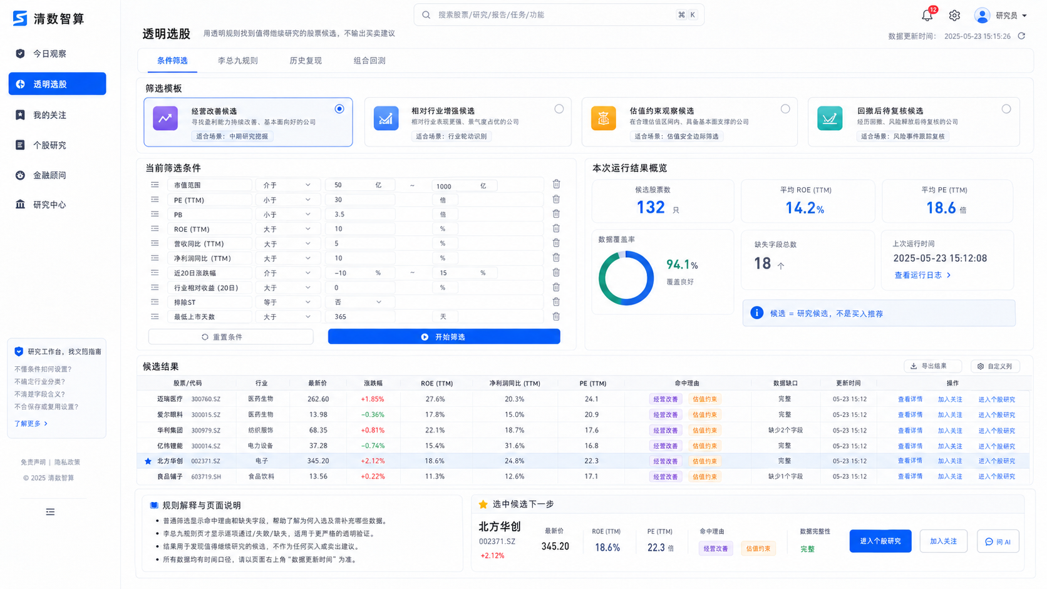
图 2｜透明选股页面设计目标。图中数值为界面示例，正式展示以接口数据时间、覆盖状态和实际返回字段为准。

页面二：透明选股：页面组件、后端功能与代码文件
图片强调“规则可解释”和“候选可继续研究”，而不是只给一个分数。
页面组件 | 前端有什么 / 用户能做什么 | 后端现有功能与接口 | 结论
模式页签 | 条件筛选、李总九规则、历史复现、组合回测互相切换并保留当前状态。 | GET /stock-screener/profiles；GET/POST /v1/stock-strategies/li-zong/*。 | 静态可复用（待运行验收）
筛选模板 | 经营改善、相对行业增强、估值约束、回撤待复核四套模板。 | GET /stock-screener/profiles；StockScreenerService。 | 静态可复用（待运行验收）
条件编辑器 | 编辑市场、市值、PE/PB、ROE、营收/净利增速、趋势、行业相对收益等支持字段。 | POST /me/stock-screener。 | 静态可复用（待运行验收）
运行概览 | 展示候选数、覆盖率、缺失字段、运行时间和快照状态。 | StockScreenerService result metadata；LiZong run status。 | 静态可复用（待运行验收）
普通候选表 | 展示代码、名称、关键数据、命中理由、缺失字段和研究重点。 | matched_reasons；missing_fields；research_focus；attention_flags。 | 静态可复用（待运行验收）
李总九规则 | 逐项展示通过、失败、数据不足，并区分候选、触发和未完成计算。 | strategy_rule_results；LiZongStrategyService。 | 静态可复用（待运行验收）
历史与回测 | 查看历史候选、5/10/20 日后表现、组合回测和覆盖，不显示未来概率。 | /v1/stock-strategies/li-zong/history；backtest。 | 静态可复用（待运行验收）
候选下一步 | 加入关注、进入个股研究、问 AI；候选不自动变成正式判断。 | POST /me/watchlist；POST /me/deep-stock；对话上下文。 | 静态可复用（待运行验收）

主要代码文件
层级 | 对应文件 | 本轮处理方式
前端页面与交互 | app/static/demo.html  app/static/demo.css  app/static/qs-screening.js  app/static/qs-charts.js  app/static/qs-workspace.js | 继续使用现有静态 SPA 文件；按页面职责拆分，不重写技术栈。
后端路由与 Service | app/main.py  app/services/stock_screener.py  app/services/li_zong_strategy_service.py  app/services/li_zong_presentation.py  app/services/li_zong_history.py  app/services/li_zong_portfolio_backtest.py  app/services/deep_stock.py  app/services/stock_domain.py  app/api_models.py | 保留现有业务逻辑，优先做字段、筛选或聚合层的小改动。
验收测试 | tests/test_stock_screener.py  tests/test_li_zong_strategy.py  tests/test_li_zong_strategy_service.py  tests/test_li_zong_history.py  tests/test_li_zong_portfolio_backtest.py | 修改后至少复跑对应合同测试；前端需要补浏览器交互回归。

本轮只需要的小改动
优先级 | 修改项 | 落点文件 | 原因
P1 | 普通筛选结果统一 result_status | app/services/stock_screener.py；app/api_models.py | 前端统一 sufficient/partial/insufficient/unavailable。
P2 | 增加最近一次运行摘要 | app/services/stock_screener.py；app/db.py | 首次进入可恢复上次日期与覆盖；没有时显示尚未运行。

用户使用教程
1 | 2 | 3 | 4 | 5 | 6
选模式  普通筛选或李总九规则 | 看状态  确认日期、股票池和覆盖 | 设规则  选模板或修改条件 | 运行计算  提交后端并保留状态 | 理解候选  普通筛选看命中/缺失，九规则看逐项结果 | 进入研究  预览、关注、个股或问 AI

3. 我的关注
个人研究资产目录：把行情、判断、变化、任务和研究进度放在同一行。
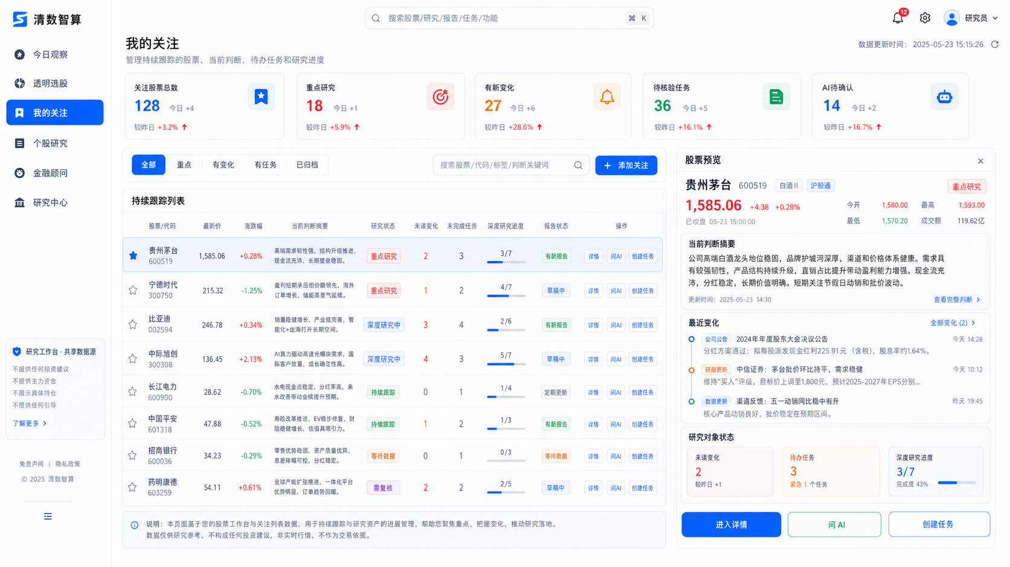
图 3｜我的关注页面设计目标。图中数值为界面示例，正式展示以接口数据时间、覆盖状态和实际返回字段为准。

页面三：我的关注：页面组件、后端功能与代码文件
图片的核心是“研究状态列表”，不是普通自选报价表。
页面组件 | 前端有什么 / 用户能做什么 | 后端现有功能与接口 | 结论
关注概览 | 关注总数、重点研究、有新变化、待核验任务、AI 待确认；点击数字筛选。 | GET /v1/stock-workspaces；GET /me/watchlist。 | 组合对接
筛选与搜索 | 按重点、变化、任务、归档、股票名和标签筛选。 | stock_workspaces 字段；第一版前端本地筛选。 | 前端组合
持续跟踪列表 | 一行展示价格、时间、当前判断摘要、研究状态、未读变化、任务数、进度和报告状态。 | StockAssetListService + 行情 + workspace 摘要。 | 静态可复用（待运行验收）
股票预览抽屉 | 展示小 K 线、当前判断、最近变化、下一任务、深度研究进度和最近报告。 | /v1/stocks/{symbol}/workspace；history；research-changes。 | 组合对接
关系管理 | 加入关注、重点/普通、暂停、结束、恢复、修改标签；结束不删除历史。 | GET/PATCH /v1/stocks/{symbol}/relation；/me/watchlist。 | 静态可复用（待运行验收）
快捷操作 | 进入个股、问 AI、创建任务、开始深度研究。 | /v1/stocks/{symbol}/page；POST observation-task；POST /me/deep-stock。 | 静态可复用（待运行验收）

主要代码文件
层级 | 对应文件 | 本轮处理方式
前端页面与交互 | app/static/demo.html  app/static/demo.css  app/static/qs-watchlist.js  app/static/qs-stock-space.js  app/static/qs-stock-core.js  app/static/qs-stock-workflow.js  app/static/qs-charts.js  app/static/qs-workspace.js | 继续使用现有静态 SPA 文件；按页面职责拆分，不重写技术栈。
后端路由与 Service | app/main.py  app/services/stock_assets.py  app/services/stock_workspace.py  app/services/stock_domain.py  app/services/research_actions.py  app/services/change_events.py  app/services/observation_tasks.py  app/services/research_reports.py  app/services/deep_stock.py | 保留现有业务逻辑，优先做字段、筛选或聚合层的小改动。
验收测试 | tests/test_stock_assets.py  tests/test_stock_workspace.py  tests/test_stock_domain.py  tests/test_change_events.py  tests/test_observation_tasks.py  tests/test_deep_stock.py | 修改后至少复跑对应合同测试；前端需要补浏览器交互回归。

本轮只需要的小改动
优先级 | 修改项 | 落点文件 | 原因
P1 | stock-workspaces 增加服务端筛选和分页 | app/main.py；app/services/stock_assets.py；app/api_models.py | 支持 priority/has_change/has_task/status/page，避免长期全量加载。
P1 | summary 增加重点、变化、任务数 | app/services/stock_assets.py | 顶部数字由后端统一计算。
P2 | 增加 report_changed 与 latest_report_time | app/services/stock_assets.py | 列表不必额外关联报告变化。

用户使用教程
1 | 2 | 3 | 4 | 5 | 6
看概览  先点有变化或有任务 | 筛股票  按重点、状态和标签定位 | 看预览  先读判断、变化和下一步 | 选动作  进个股、问 AI 或建任务 | 改关系  重点、暂停、结束或恢复 | 保留历史  结束关系不删除研究档案

4. 个股研究
核心上下文页：公共事实在左，用户确认后的个人研究工作区在右。
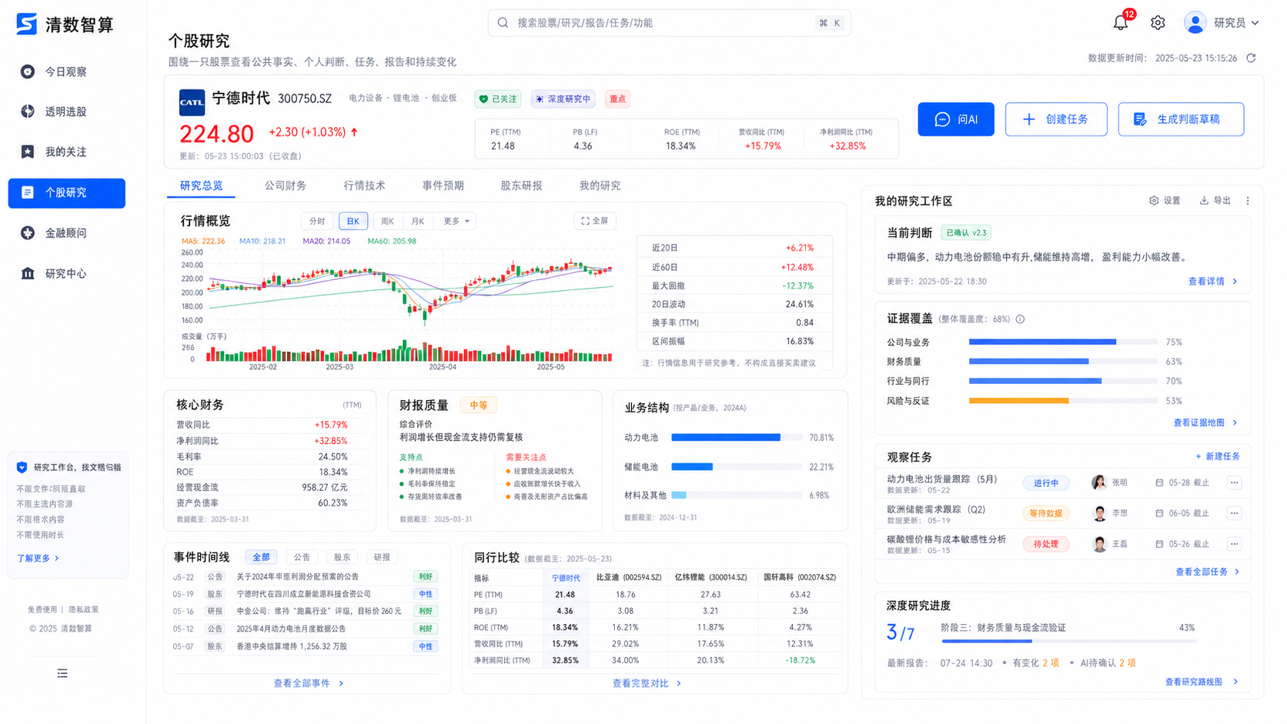
图 4｜个股研究页面设计目标。图中数值为界面示例，正式展示以接口数据时间、覆盖状态和实际返回字段为准。

页面四：个股研究：页面组件、后端功能与代码文件
图片中左侧是可核验公共事实，右侧是用户确认后的个人研究对象；两者必须严格区分。
页面组件 | 前端有什么 / 用户能做什么 | 后端现有功能与接口 | 结论
股票头部 | 名称、代码、价格、涨跌、行情时间、盘中/收盘/延迟、关注与研究状态；提供问 AI、建任务、判断草稿。 | GET /v1/stocks/{symbol}/page；GET live/history；workspace/relation。 | 静态可复用（待运行验收）
研究概览 | 当前正式判断、当前重点、关键变化、代表证据、证据缺口和下一步。 | StockWorkspaceService；theses；tasks；changes；actions。 | 静态可复用（待运行验收）
公司财务 | 估值、财务周期、三表、财报质量、利润与现金流驱动、主营结构。 | /a-share/{symbol}/fundamentals；/stocks/{symbol}/earnings-quality；financial-drivers；business-structure。 | 组合对接
行情技术 | K 线、阶段表现、MA/RSI/MACD/BOLL/ATR、量比、波动和回撤。 | /stocks/{symbol}/history；intraday；MarketAnalysisService。 | 静态可复用（待运行验收）
事件预期 | 公告原文、资讯、事件时间线、股东、研报与分析师预期。 | filings；information；event-timeline；shareholders；analyst-expectations。 | 组合对接
同行比较 | 在数据充分时展示 PE/PB/ROE 等对比；不足时隐藏或显示口径限制。 | GET /peer-comparisons/{symbol}；PeerComparisonService。 | 降级使用
我的研究 | 正式判断、任务、七阶段研究、最近报告、研究变化、AI 待确认。 | workspace；theses；observation-tasks；deep-stock；reports；changes；writebacks。 | 组合对接

主要代码文件
层级 | 对应文件 | 本轮处理方式
前端页面与交互 | app/static/demo.html  app/static/demo.css  app/static/qs-deep-stock.js  app/static/qs-stock-space.js  app/static/qs-stock-core.js  app/static/qs-stock-workflow.js  app/static/qs-kline-explorer.js  app/static/qs-charts.js  app/static/qs-reader.js  app/static/qs-agent-entry.js | 继续使用现有静态 SPA 文件；按页面职责拆分，不重写技术栈。
后端路由与 Service | app/main.py  app/services/stock_page.py  app/services/stock_workspace.py  app/services/stock_research_contract.py  app/services/stock_market_context.py  app/services/fundamentals.py  app/services/earnings_quality.py  app/services/financial_drivers.py  app/services/business_structure.py  app/services/filings.py  app/services/event_timeline.py  app/services/shareholders.py  app/services/analyst_expectations.py  app/services/peer_comparison.py  app/services/deep_stock.py  app/services/observation_tasks.py  app/services/research_reports.py  app/services/structured_ai.py | 保留现有业务逻辑，优先做字段、筛选或聚合层的小改动。
验收测试 | tests/test_stock_page.py  tests/test_stock_workspace.py  tests/test_stock_research_contract.py  tests/test_fundamentals.py  tests/test_earnings_quality.py  tests/test_financial_drivers.py  tests/test_business_structure.py  tests/test_filings.py  tests/test_event_timeline.py  tests/test_shareholders.py  tests/test_analyst_expectations.py  tests/test_deep_stock.py | 修改后至少复跑对应合同测试；前端需要补浏览器交互回归。
建议新增/调整 | app/static/qs-stock-research-page.js（建议新增页面编排层，复用现有模块） | 属于页面编排或接口契约增强，不改变核心研究逻辑。

本轮只需要的小改动
优先级 | 修改项 | 落点文件 | 原因
P0 | 报告读取与生成拆分 | app/main.py；app/services/research_reports.py；app/api_models.py | GET 只读最新/历史，POST 才生成；报告明确为公共股票研究快照。
P1 | 把主营与财报摘要加入个股聚合，或保留独立请求 | app/services/stock_page.py | 减少首屏额外请求，但不能让单模块失败拖垮整页。
P1 | 任务补 source_type/source_id | app/services/observation_tasks.py；app/api_models.py | 任务可准确回到公告、财务卡、变化或 AI 对话来源。
P2 | 核心股票维护同行清单 | app/services/peer_comparison.py；app/catalog.py | 解决同行覆盖和行业映射不稳定。

用户使用教程
1 | 2 | 3 | 4 | 5 | 6 | 7
进入股票  来自搜索、关注、选股或变化 | 确认头部  先看行情时间和研究状态 | 阅读概览  判断、重点、变化、缺口 | 下钻证据  财务、行情、事件或股东 | 带上下文问AI  从具体数据旁提问 | 保存结果  确认判断或任务候选 | 继续研究  需要时显式开启七阶段研究

5. 金融顾问
对话不是孤立文本：中间回答问题，右侧展示证据，回答下方生成可确认动作。
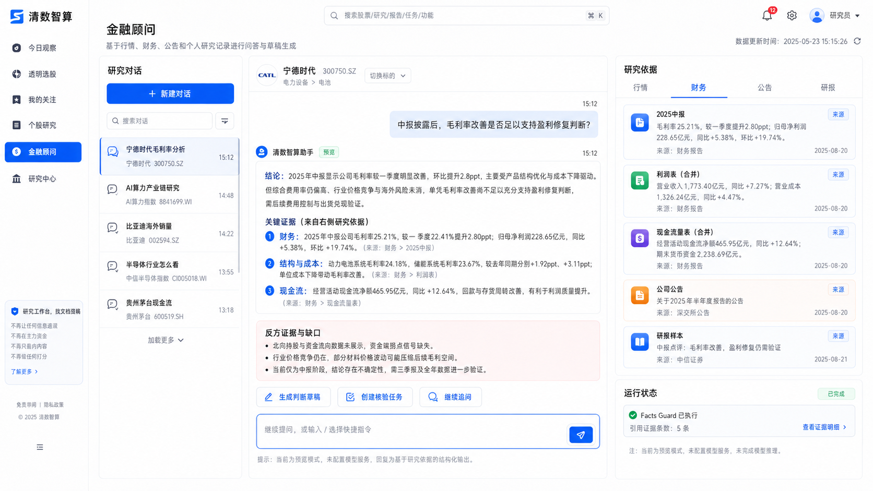
图 5｜金融顾问页面设计目标。图中数值为界面示例，正式展示以接口数据时间、覆盖状态和实际返回字段为准。

页面五：金融顾问：页面组件、后端功能与代码文件
图片把“对话、证据和动作”放在一屏，避免 AI 回答脱离数据。
页面组件 | 前端有什么 / 用户能做什么 | 后端现有功能与接口 | 结论
历史对话 | 新建、搜索、继续、重命名和归档；恢复同一股票或主题的研究上下文。 | /me/conversations；conversation_messages；runs。 | 静态可复用（待运行验收）
当前上下文 | 显示当前股票、页面来源、研究阶段、资料库和历史对话数量。 | ChatContextService；workspace；knowledge；memories。 | 组合对接
主对话区 | 发送问题、流式回答、刷新恢复、错误重试和连续追问。 | POST /me/chat；GET /me/chat/stream/{request_id}；runs。 | 静态可复用（待运行验收）
回答结构 | 先给结论，再列关键证据、反方证据、不能确认部分和下一步。 | ChatOrchestration；AgentFinancialAdvisor；AgentOutputGuard。 | 静态可复用（待运行验收）
研究依据 | 行情、财务、公告、研报、个人资料、时间和限制；有 URL 才显示原文入口。 | citations；evidence snapshots；EvidencePresentationService。 | 静态可复用（待运行验收）
专项工具 | 市场、个股、财务、主营、股东、预期、筛选等快捷问题。 | ChatRoutingService + 确定性 Services。 | 静态可复用（待运行验收）
写回候选 | 生成判断或观察任务候选；当前支持查看、确认、拒绝。 | GET/POST /v1/ai-writebacks/*；StructuredAIService。 | 静态可复用（待运行验收）
资料与记忆 | 管理个人文本资料、记忆候选和已确认记忆。 | /me/knowledge；/me/memories。 | 静态可复用（待运行验收）

主要代码文件
层级 | 对应文件 | 本轮处理方式
前端页面与交互 | app/static/demo.html  app/static/demo.css  app/static/qs-agent-entry.js  app/static/qs-agent-ui.js  app/static/qs-chat-runtime.js  app/static/qs-reader.js  app/static/qs-knowledge.js  app/static/qs-workspace.js  app/static/qs-home.js | 继续使用现有静态 SPA 文件；按页面职责拆分，不重写技术栈。
后端路由与 Service | app/main.py  app/services/chat_orchestration.py  app/services/chat_routing.py  app/services/chat_execution.py  app/services/chat_streaming.py  app/services/chat_persistence.py  app/services/chat_context.py  app/services/chat_market_evidence.py  app/services/chat_company_evidence.py  app/services/chat_screening_evidence.py  app/services/chat_stock_research_evidence.py  app/services/agent_financial_advisor.py  app/services/agent_hermes_execution.py  app/services/agent_output_guard.py  app/services/evidence_presentation.py  app/services/structured_ai.py  app/services/knowledge.py  app/hermes_runtime.py  app/hermes_stream_bridge.py | 保留现有业务逻辑，优先做字段、筛选或聚合层的小改动。
验收测试 | tests/test_chat_orchestration.py  tests/test_chat_routing_modules.py  tests/test_chat_streaming.py  tests/test_chat_persistence.py  tests/test_financial_advisor.py  tests/test_agent_guard.py  tests/test_agent_output_guard_modules.py  tests/test_structured_ai.py  tests/test_hermes_runtime.py | 修改后至少复跑对应合同测试；前端需要补浏览器交互回归。

本轮只需要的小改动
优先级 | 修改项 | 落点文件 | 原因
P1 | 新增 PATCH /v1/ai-writebacks/{id} | app/main.py；app/services/structured_ai.py；app/api_models.py | 需要“修改后确认”时必须补；否则前端只保留确认/拒绝。
P1 | Citation 补 target_type/target_id/target_url | app/services/evidence_presentation.py；app/api_models.py | 财务跳数据卡，公告跳原文，系统计算只展示依据。
P1 | 统一运行状态 | app/services/chat_execution.py；app/services/agent_stream.py | completed/preview/guarded/failed/interrupted 直接映射界面。

用户使用教程
1 | 2 | 3 | 4 | 5 | 6 | 7
选上下文  从个股进入或全局新建 | 提出问题  尽量具体并明确报告期 | 看回答  先看结论和反方证据 | 核对依据  检查来源、时间和限制 | 继续追问  补缺口或更换角度 | 生成草稿  形成判断或任务候选 | 用户确认  确认后才写入正式档案

6. 研究中心
跨股票统一管理研究工作；完整行情、财务和对话仍回到个股研究或金融顾问。
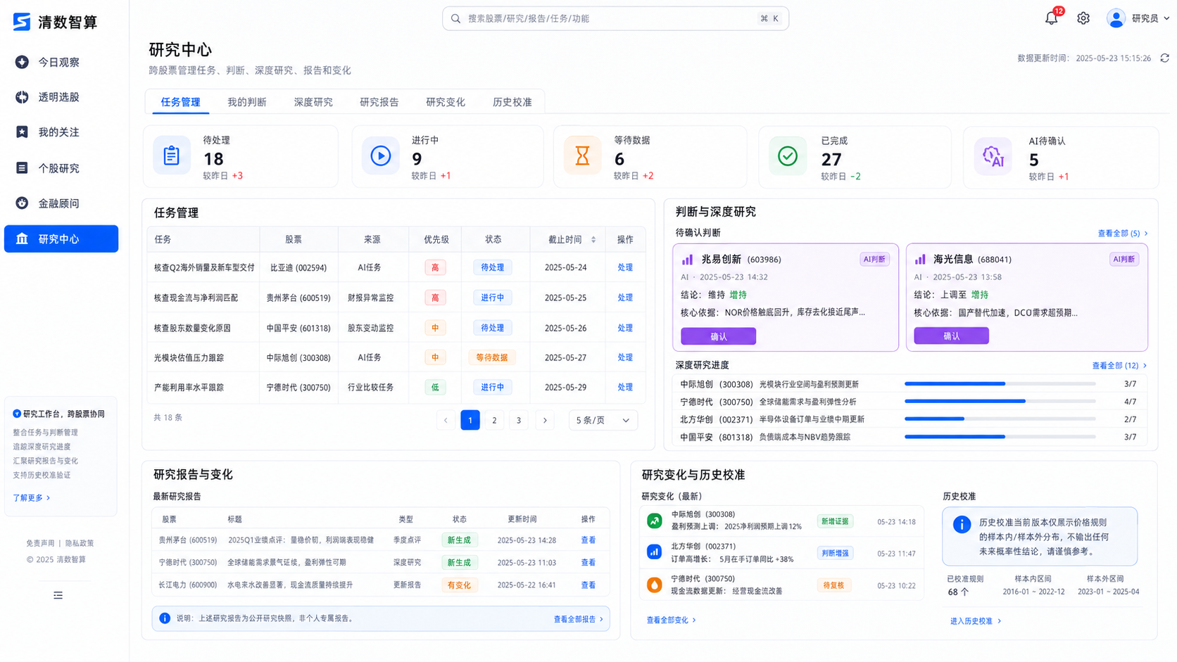
图 6｜研究中心页面设计目标。图中数值为界面示例，正式展示以接口数据时间、覆盖状态和实际返回字段为准。

页面六：研究中心：页面组件、后端功能与代码文件
图片把跨股票管理放在一个页面，但不重复个股页的完整数据。
页面组件 | 前端有什么 / 用户能做什么 | 后端现有功能与接口 | 结论
顶部概览 | 待处理、进行中、等待数据、AI 待确认、深度研究中和报告变化数量。 | tasks + writebacks + deep-stock + changes + workspaces。 | 组合对接
任务管理 | 跨股票查看任务、来源、优先级、状态、截止时间和结论；支持推进、完成、重开。 | GET/PATCH /v1/observation-tasks；POST .../transition。 | 静态可复用（待运行验收）
我的判断 | 展示各股票 active_thesis 摘要、更新时间、反方证据和失效条件；完整历史回个股页。 | GET /v1/stock-workspaces；GET /v1/stocks/{symbol}/theses。 | 组合对接
深度研究 | 展示股票、当前阶段、阶段门禁、证据覆盖、下一问题和最近报告。 | GET /me/deep-stock；GET /me/deep-stock/{symbol}。 | 静态可复用（待运行验收）
研究报告 | 关注股票最近报告、生成状态、数据时间和变化；报告为公共股票快照。 | GET /research-reports；workspace report_meta；research_changes。 | 组合对接
研究变化 | 显示新增/删除/反转证据、已读状态和相关性反馈；可建任务或回个股。 | GET /me/research-changes；ResearchTrackingService。 | 静态可复用（待运行验收）
历史校准 | 展示价格规则样本内/外、5/10/20 日分布，不输出未来概率。 | GET /outlook-calibrations/{symbol}；CalibrationService。 | 静态可复用（待运行验收）

主要代码文件
层级 | 对应文件 | 本轮处理方式
前端页面与交互 | app/static/demo.html（将“复盘中心”导航重组为“研究中心”）  app/static/demo.css  app/static/qs-review.js（保留交易复盘为二级能力）  app/static/qs-stock-workflow.js  app/static/qs-deep-stock.js  app/static/qs-stock-core.js  app/static/qs-workspace.js | 继续使用现有静态 SPA 文件；按页面职责拆分，不重写技术栈。
后端路由与 Service | app/main.py  app/services/observation_tasks.py  app/services/stock_assets.py  app/services/stock_workspace.py  app/services/deep_stock.py  app/services/structured_ai.py  app/services/research_reports.py  app/services/research_tracking.py  app/services/change_events.py  app/services/calibration.py  app/services/research_outcomes.py | 保留现有业务逻辑，优先做字段、筛选或聚合层的小改动。
验收测试 | tests/test_observation_tasks.py  tests/test_stock_assets.py  tests/test_deep_stock.py  tests/test_research_tracking.py  tests/test_research_outcomes.py  tests/test_calibration.py  tests/test_change_events.py | 修改后至少复跑对应合同测试；前端需要补浏览器交互回归。
建议新增/调整 | app/static/qs-research-center.js（建议新增，专门编排六个标签） | 属于页面编排或接口契约增强，不改变核心研究逻辑。

本轮只需要的小改动
优先级 | 修改项 | 落点文件 | 原因
P0 | 报告 GET 只读、POST 生成 | app/main.py；app/services/research_reports.py | 研究中心不能因读取列表而触发生成。
P1 | 报告列表增加 symbol/status/page | app/main.py；app/services/research_reports.py；app/api_models.py | 只读取关注股票的报告，支持分页和状态筛选。
P2 | 增加 /v1/research-center/overview | app/main.py；建议新增 app/services/research_center.py | 只返回顶部数量与首批摘要；各标签仍独立加载。
P2 | 跨股票完整判断接口 | app/main.py；app/services/stock_workspace.py | 第一版先用 active_thesis 摘要，不阻塞上线。

用户使用教程
1 | 2 | 3 | 4 | 5 | 6
看概览  确认还有多少未处理工作 | 进入标签  任务、判断、研究、报告或变化 | 筛选对象  按股票、状态和时间定位 | 打开详情  检查来源、证据和历史 | 完成动作  推进、确认、标记或建任务 | 回到个股  需要完整上下文时进入个股研究

八、最终文件改造清单
开发时先按页面修改文件，再按 P0/P1 顺序补后端契约。
范围 | 主要文件 | 本轮动作
公共壳层 | app/static/demo.html；app/static/demo.css；app/static/qs-workspace.js | 导航改为六页；市场总览改今日观察，复盘中心改研究中心；统一搜索、数据时间、状态和跳转。
今日观察 | app/static/qs-home.js；qs-market.js；qs-stock-workflow.js | 个人事项优先，市场背景在后；最多 5 条优先事项。
透明选股 | app/static/qs-screening.js；qs-charts.js | 四模式布局、条件编辑、候选预览、九规则和历史回测。
我的关注 | app/static/qs-watchlist.js；qs-stock-space.js；qs-stock-core.js | 研究资产列表、右侧预览、关系管理和快捷动作。
个股研究 | 现有 qs-deep-stock.js / qs-stock-*.js / qs-kline-explorer.js；建议新增 qs-stock-research-page.js | 由新编排层组织五/六个标签，复用现有数据、图表、任务和工作区组件。
金融顾问 | qs-agent-entry.js；qs-agent-ui.js；qs-chat-runtime.js；qs-reader.js；qs-knowledge.js | 左侧历史、中间对话、右侧证据、下方写回动作。
研究中心 | 现有 qs-review.js 作为二级复盘；建议新增 qs-research-center.js | 独立编排任务、判断、深度研究、报告、变化和校准。

上线前后端修改优先级
优先级 | 修改 | 原因
P0 | 研究报告读取与生成拆分 | 否则查看报告可能产生副作用，研究中心无法稳定只读。
P0 | 所有聚合模块统一 status/data_time/coverage/warnings | 页面才能真实处理加载、缺失、延迟和单模块失败。
P1 | AI 写回候选编辑接口，或删除“修改”按钮 | 避免出现假编辑。
P1 | 关注列表服务端筛选、摘要和报告变化字段 | 支持真实规模和统计一致性。
P1 | 报告 symbol/status/page 与历史只读接口 | 支撑研究中心和个股报告历史。
P2 | 研究中心 overview 与跨股票完整判断列表 | 性能与管理增强，不阻塞第一版。

九、用户最终怎样使用清数智算
用户不需要按导航逐页浏览，而是围绕研究对象反复循环。

场景 A：用户已经知道要研究哪只股票
1 | 2 | 3 | 4 | 5 | 6 | 7
全局搜索  输入名称或代码 | 个股研究  确认行情时间与研究状态 | 加入关注  设置优先级并建立 workspace | 核验证据  查看财务、行情和事件 | 问金融顾问  带股票和具体数据提问 | 确认结果  保存判断或观察任务 | 持续跟踪  从今日观察和研究中心回来

场景 B：用户不知道研究什么
1 | 2 | 3 | 4 | 5 | 6 | 7
透明选股  选普通筛选或九规则 | 确认覆盖  先看数据日期和缺失 | 运行规则  模板或条件提交 | 理解候选  看入选理由和数据缺口 | 候选预览  判断是否值得深入 | 加入关注  转为长期研究对象 | 进入个股  继续核验与提问

场景 C：老用户每天回来
1 | 2 | 3 | 4 | 5 | 6
今日观察  先看未处理事项 | 处理变化  判断变化是否相关 | 推进任务  完成、等待或补证据 | 确认草稿  确认或拒绝 AI 候选 | 查看报告  比较最新结构变化 | 回到个股  重新评估正式判断

完整闭环 | 发现股票 → 建立关注 → 阅读事实 → 带证据提问 → 用户确认判断或任务 → 后台持续刷新 → 今日观察提醒 → 回到个股重新评估。

公开测试版的完成标准
验收目标 | 必须达到
用户能找到股票 | 搜索、透明选股和候选进入个股链路真实可用。
用户能持续研究 | 关注关系、判断、任务、深度研究和对话刷新后仍存在。
用户能核对证据 | 每个重要结论都有数据时间、来源、覆盖和限制。
用户能处理异常 | 模块失败不拖垮整页，缺失不显示为 0，模型未配置不伪装成功。
用户不会被误导 | 候选、技术状态、AI 回答和历史回测不写成买卖建议。

资料基准：《清数智算_六个主页面前后端对接与使用说明_精简执行版_V1.2》、六张确认页面设计图，以及 qingtianshu-codex-structured-ai-writeback/app 与 tests 目录 的静态代码核对。

十、V1.4 真实上线修订结论
本说明原有的六页信息架构、用户主链路和文件拆分方向可以继续执行。经当前后端代码核验，六页核心业务对象与大多数接口已经存在；但“接口存在”不等于“可直接上线”。本节替代原文中可能被误读为已完成上线验收的表述。
状态口径：本文中的“静态可复用（待运行验收）”表示已在当前路由、Service 与数据库对象中核对到能力；它仍必须通过真实 PostgreSQL、外部数据 Provider、浏览器交互与 Staging 部署验收后，才能标记为正式可用。

1. 六个页面的真实后端可行性
页面 | 真实结论 | 已核验后端能力 | 上线前必须补齐
今日观察 | 可实现首版；页面聚合可直接接入。 | 今日总览、市场、变化、任务、AI 待确认和数据健康均已有接口与 Service。 | 优先事项统一补 type、target_url、display_status；聚合模块统一 status、data_time、coverage、warnings。
透明选股 | 可实现；真实数据依赖 Tushare 稳定快照与配置。 | 筛选模板、条件计算、九规则、历史验证、回测、候选转关注/研究均已存在。 | 补 result_status 和最近运行摘要；Provider 未配置或覆盖不足时必须明确降级，不能展示示例结果。
我的关注 | 可实现小规模首版；当前不适合无限增长列表。 | 工作区、当前判断、任务、变化、行情摘要和报告元数据已存在。 | stock-workspaces 补服务端筛选、分页、排序和统一统计；避免全量工作区逐项聚合。
个股研究 | 核心页面可实现，但报告接口存在 P0 读操作副作用。 | 个股聚合、工作区、财务、行情、事件、同行、任务和深度研究均已存在。 | 报告 GET 只读历史/最新快照，生成改为显式 POST；单模块失败不得拖垮全页。
金融顾问 | 对话主链路可实现；写回与证据交互需增强。 | 会话、流式回答、证据、候选写回、确认/拒绝、个人资料均已存在。 | 补写回候选编辑后确认；Citation 补 target_type、target_id、target_url；统一运行状态。
研究中心 | 可实现第一版；跨股票聚合需受控。 | 任务、判断摘要、深度研究、报告、研究变化和历史校准均已存在。 | 报告列表补 symbol/status/page；新增轻量 overview；跨股票完整判断列表按分页读取。

2. 上线前 P0：必须先完成和验收
优先级 | 改造项 | 当前事实 | 验收标准
P0 | 研究报告读取与生成分离 | 当前按股票读取报告会在缺失时触发生成，页面读取可能产生模型与数据副作用。 | GET 只读取最新或指定历史快照；POST 才创建生成任务；重复提交具备幂等键与状态查询。
P0 | 真实 PostgreSQL 测试环境 | 当前测试依赖独立 PostgreSQL URL；未注入有效测试库时，测试会在夹具阶段失败，不能证明业务回归。 | CI 与本地均由 QINGSHU_TEST_POSTGRES_URL 注入独立测试库；全量测试进入业务断言并通过。
P0 | Staging 实际部署演练 | Compose 文件可解析，但镜像构建、Web、Worker、备份和恢复尚未完成本机联动验收。 | 完成镜像构建、/ready、Worker 心跳、队列延迟、备份和临时库恢复演练。
P0 | 生产安全配置收口 | 不能依赖公开绑定、弱默认密码或非 Secure Cookie 的默认配置。 | 生产环境强制密钥、HTTPS/TLS、Secure Cookie、非 root 容器和最小网络暴露；缺变量即启动失败。
P0 | 数据与模型 Provider 失败边界 | 行情、财务和模型能力依赖外部 Provider、凭据、限流与数据新鲜度。 | 每个模块返回 fresh/stale/partial/unavailable 与来源、数据时间、覆盖和 warnings；不以 0 或示例值掩盖失败。

3. P1 页面契约与体验改造
改造项 | 落点 | 页面收益
统一聚合状态字段 | /v1/today/overview、stock page、workspace 与列表接口 | 页面可一致处理加载、缺失、过期、部分覆盖和单模块失败。
工作区服务端筛选分页 | stock-assets / stock-workspaces | 我的关注与研究中心在用户研究对象增长后仍保持响应和统计一致。
AI 写回编辑与证据深链 | structured_ai、evidence_presentation、API schema | 用户可修改草稿再确认，并从答案准确回到财务卡、公告原文或计算依据。
报告筛选与研究中心概览 | research_reports、research_center 聚合层 | 跨股票页面先加载数量和首批摘要，避免读取列表时触发报告生成或全量关联。
前端浏览器回归 | 六页路由、登录会话、异常模块和跳转动作 | 验证设计图中的按钮、筛选、确认、拒绝、进入个股和返回链路真实可用。

4. 修改后的发布完成定义
六页页面只有在以下条件同时满足后，才能称为“可上线”：一是页面只展示真实接口返回且标明数据时间、来源、覆盖和限制；二是报告、模型调用、任务创建等有副作用的动作只由显式 POST 触发并具备幂等与状态查询；三是测试、Staging、备份恢复、权限与异常路径均已真实执行；四是外部数据或模型未配置、过期或失败时，页面明确降级而不展示伪数据。
本版本不改变“金融研究辅助、无自动下单、无买卖建议”的产品边界。候选、技术状态、回测和 AI 文本始终是研究线索或条件化解释，用户确认前不写入正式判断、任务或操作记录。

